1. **Решите на базе данных AdventureWorks2017 следующие задачи.**
2. Изучите данные в таблице Production.UnitMeasure. Проверьте, есть ли здесь UnitMeasureCode, начинающиеся на букву ‘Т’. Сколько всего различных кодов здесь есть?

= нет:

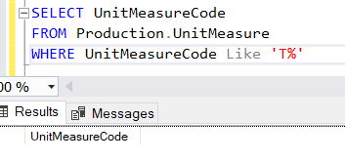

Сколько всего различных кодов здесь есть?

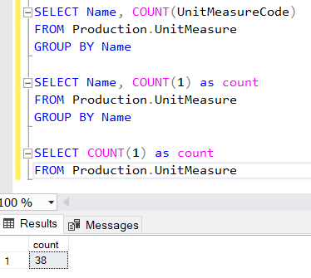

-- 38 rows

Вставьте следующий набор данных в таблицу:

* TT1, Test 1, 9 сентября 2020
* TT2, Test 2, getdate()

Проверьте теперь, есть ли здесь UnitMeasureCode, начинающиеся на букву ‘Т’.

SELECT *

FROM Production.UnitMeasure

SELECT UnitMeasureCode, Name, ModifiedDate

INTO [dbo].[Prodaction.UM]

FROM Production.UnitMeasure

SELECT *

FROM [dbo].[Prodaction.UM]

INSERT INTO [dbo].[Prodaction.UM] (UnitMeasureCode, Name, ModifiedDate)

VALUES ('TT1', 'Test 1', '2020-09-09')

INSERT INTO [dbo].[Prodaction.UM] (UnitMeasureCode, Name, ModifiedDate)

VALUES ('TT2', 'Test 2', getdate ())

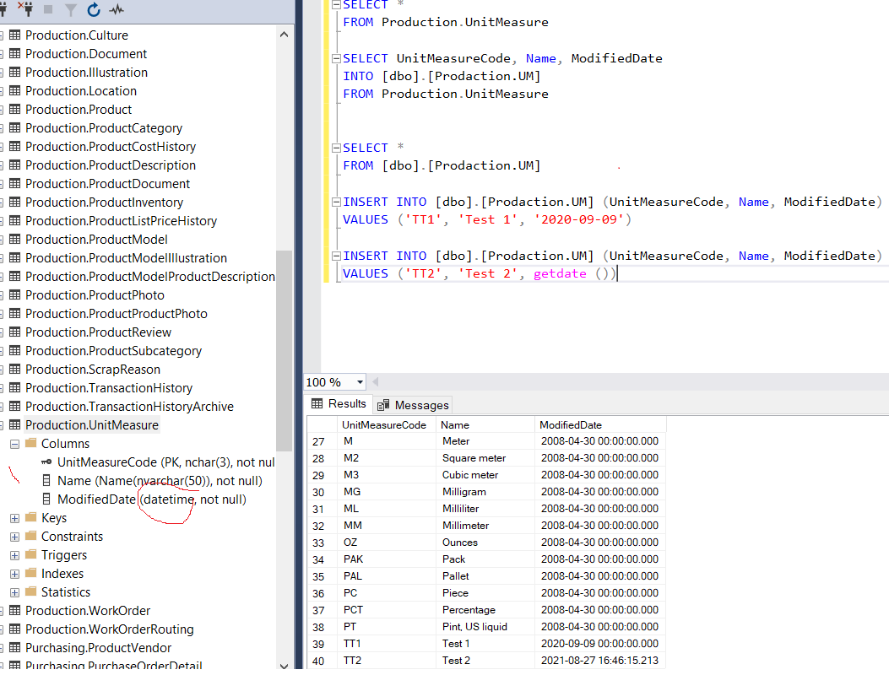

SELECT *

FROM [dbo].[Prodaction.UM]

WHERE UnitMeasureCode Like 'T%'

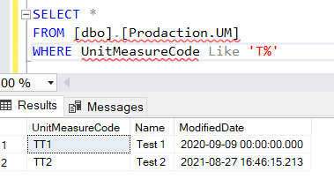

1. Теперь загрузите вставленный набор в новую, не существующую таблицу Production.UnitMeasureTest. Догрузите сюда информацию из Production.UnitMeasure по UnitMeasureCode = ‘CAN’. Посмотрите результат в отсортированном виде по коду.

INSERT INTO [dbo].[Prodaction.UnitMeasureTest] (UnitMeasureCode, Name, ModifiedDate) SELECT UnitMeasureCode, Name, ModifiedDate FROM [dbo].[Prodaction.UM]

WHERE UnitMeasureCode Like 'T%'

SELECT UnitMeasureCode, Name, ModifiedDate

FROM [dbo].[Prodaction.UnitMeasureTest]

INSERT INTO [dbo].[Prodaction.UnitMeasureTest] (UnitMeasureCode, Name, ModifiedDate) SELECT UnitMeasureCode, Name, ModifiedDate FROM [dbo].[Prodaction.UM]

WHERE UnitMeasureCode = 'CAN'

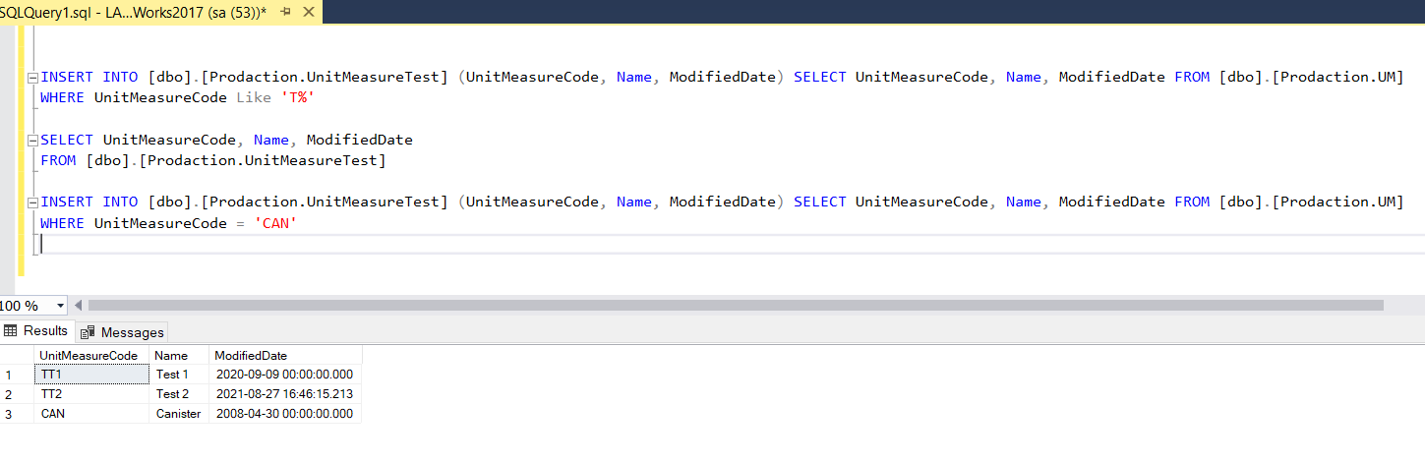

??? не поняла предложение «Посмотрите результат в отсортированном виде по коду» . Слово «отсортированном» должно меня автоматически направлять на ORDER BY??

1. Измените UnitMeasureCode для всего набора из Production.UnitMeasureTest на ‘TTT’.

UPDATE [dbo].[Prodaction.UnitMeasureTest]

SET UnitMeasureCode = 'TTT'

SELECT *

FROM [dbo].[Prodaction.UnitMeasureTest]

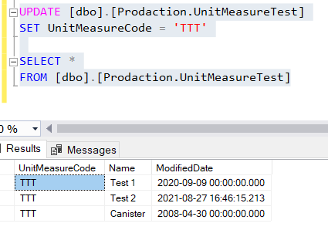

1. Удалите все строки из Production.UnitMeasureTest.

DELETE

FROM [dbo].[Prodaction.UnitMeasureTest]

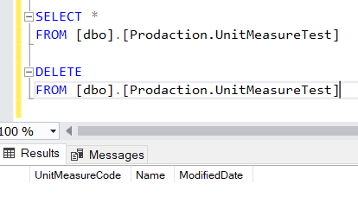

1. Найдите информацию из Sales.SalesOrderDetail по заказам 43659,43664.

SELECT *

FROM Sales.SalesOrderDetail

WHERE SalesOrderID LIKE 43659

SELECT *

FROM Sales.SalesOrderDetail

WHERE SalesOrderID = 43664

SELECT *

FROM Sales.SalesOrderDetail

WHERE SalesOrderID IN (43659, 43664)

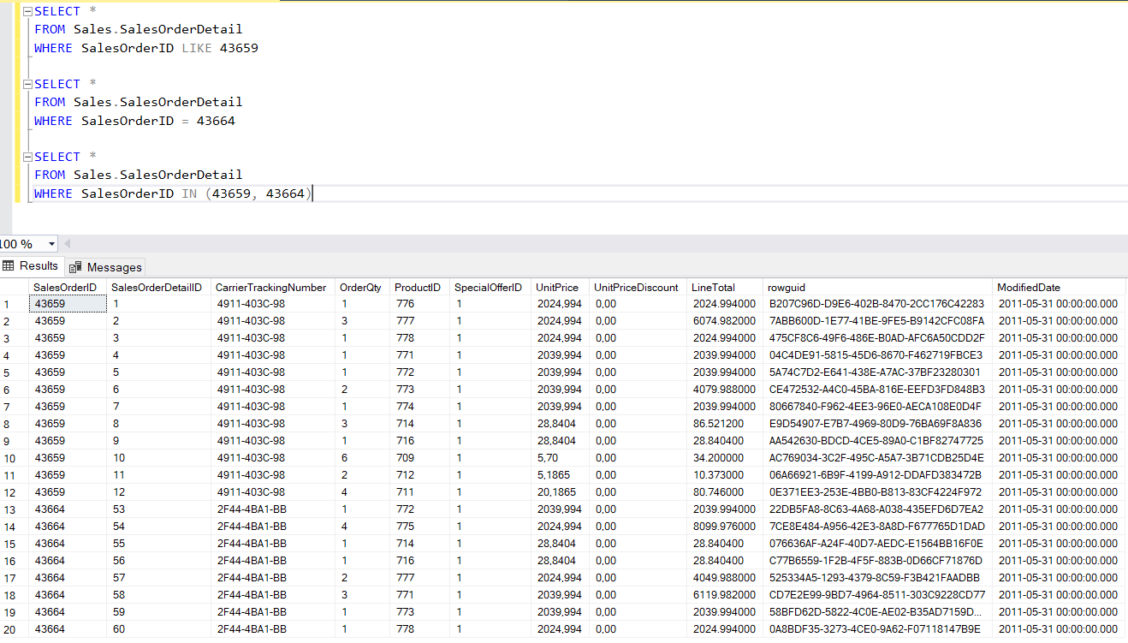

--Row 20

С помощью оконных функций MAX, MIN, AVG найдем агрегаты по LineTotal для каждого SalesOrderID.

SELECT SalesOrderID,

AVG([LineTotal]) OVER (PARTITION BY SalesOrderID) as "avg",

MAX([LineTotal]) OVER (PARTITION BY SalesOrderID) as "max",

MIN([LineTotal]) OVER (PARTITION BY SalesOrderID) as "min"

FROM [Sales].[SalesOrderDetail]

WHERE SalesOrderID IN (43659, 43664)

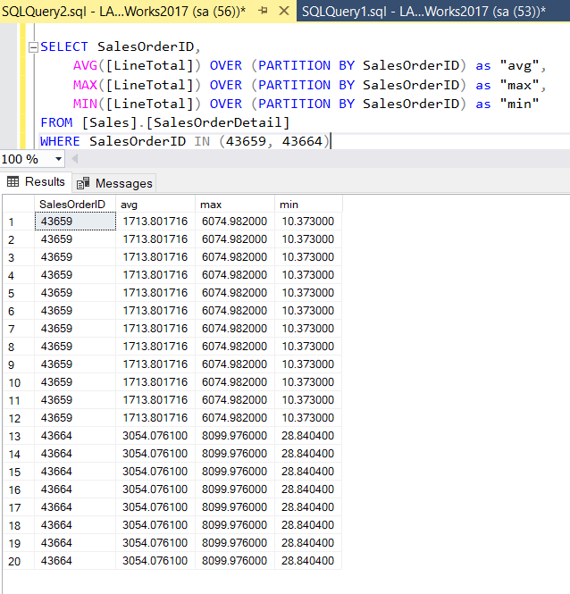

1. Изучите данные в объекте Sales.vSalesPerson. Создайте рейтинг cреди продавцов на основе годовых продаж SalesYTD, используя ранжирующую оконную функцию.

SELECT FirstName, LastName, SalesYTD,

ROW_NUMBER () OVER (ORDER BY SalesYTD DESC) AS "Place"

FROM Sales.vSalesPerson

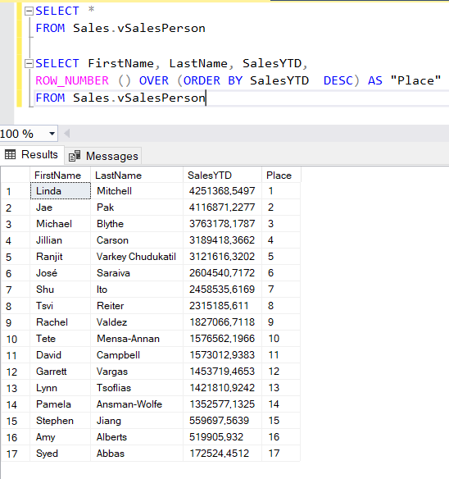

Добавьте поле Login, состоящий из 3 первых букв фамилии в верхнем регистре + ‘login’ + TerritoryGroup (Null заменить на пустое значение).

SELECT FirstName, LastName, SalesYTD, CONCAT(SUBSTRING(UPPER(LastName),1,3),'login',TerritoryGroup) AS Login,

ROW_NUMBER () OVER (ORDER BY SalesYTD DESC) AS "Place"

FROM Sales.vSalesPerson

??? Я не поняла про Null. У меня он нигде не выскочил. Как его заменить на пустое значение, если бы он у меня был?

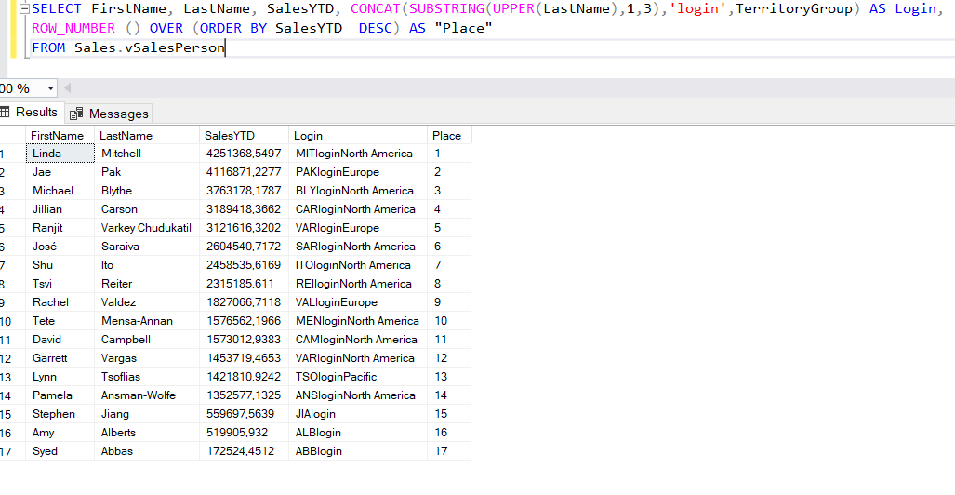

Кто возглавляет рейтинг?

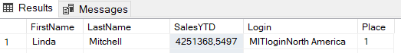

А кто возглавлял рейтинг в прошлом году (SalesLastYear).

SELECT FirstName, LastName, SalesLastYear, CONCAT(SUBSTRING(UPPER(LastName),1,3),'login',TerritoryGroup) AS Login,

ROW_NUMBER () OVER (ORDER BY SalesLastYear DESC) AS "Place"

FROM Sales.vSalesPerson

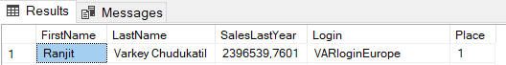

1. Найдите первый будний день месяца (FROM не используем). Нужен стандартный код на все времена.

--Находим первый день месяца

SELECT Dateadd(dd, -Datepart(dd, Getdate()) + 1, Getdate())

-- Затем проверьте день предыдущей даты с помощью функции Datename

SELECT Datename(dw, Dateadd(dd, -Datepart(dd, Getdate()) + 1, Getdate()))

--Если Datename - суббота , добавляем 2 дня к первому дню месяца . Если это sunday , то добавляем 1 день к первому дню месяца

Код:

SELECT Dateadd(dd, -Datepart(dd, Getdate()) + 2, Getdate())

SELECT Datename(dw, Dateadd(dd, -Datepart(dd, Getdate()) + 2, Getdate()))

Результат:

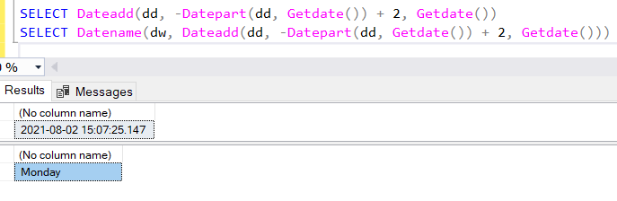

1. По просьбам с прошлого занятия, давайте еще раз остановимся и отточим понимание функции count. Найдите значения count(1), count(name), count(id), count(*) для следующей таблицы:

**Id**(PK) **Name DepName**

1 null A

2 null null

3 A C

4 B C

